Информация с сайта http://eltiland.ru

Кризис шести лет
Еще вчера ваш 6-летний малыш был самым спокойным, внимательным и любящим ребенком. Обнимал вас со всей любовью и нежностью по поводу, так и без него. А сегодня вы уже не узнаете своего ребенка. Он раздраженный, огрызается со всеми, не реагирует на ваши просьбы и попросту игнорирует все ваши замечания. Но не стоит сильно переживать по этому поводу, у вашего малыша наступил очередной кризис. С ним вполне можно справиться. Для начала нужно понять, что такое кризис 6 лет у ребенка, с чем он связан, каковы причины его проявления.
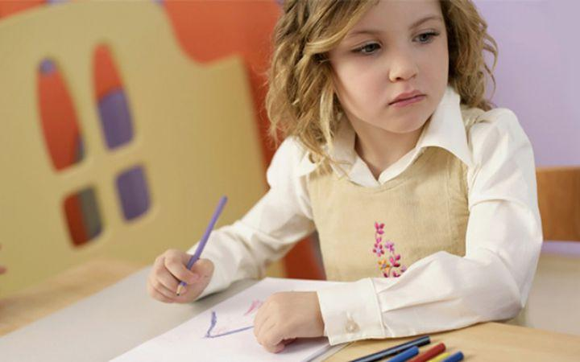
Почему важно не упустить этот период? Чтобы успеть перестроиться самому, свыкнуться с мыслью, что прежнего послушного сына и ласковой дочки уже не будет.
Это не страшно, а здорово, ведь взамен вы получите личность со своим видением мира. Но до этого придется нелегко и вам, и вашему ребёнку.
Что такое кризис 6 лет?
«Кризис первоклашки», как его ещё называют, не обязательно начинается по школьному звонку.
Часть детей «ловит» его уже в пять лет, к другим он приходит к семи. Поэтому на возраст ориентировать не стоит.
А пропустить начало изменений психики ребёнка не хотелось бы. Поэтому ориентируемся на другие критерии:
- Основной признак – резкое изменение в поведении. Был послушным – стал грубияном. Рассказывал все тайны – теперь скрытничает. Спокойно оставался с бабушкой – сейчас ходит хвостом за родителями. Если у вас ситуация противоположная вышеописанным, это тоже признак того, что ваш ребёнок начал меняться.
- Появление страхов. Особенно частой является боязнь смерти своей или ближайших родственников.
- Чувство потери контроля над малышом. Шестилетний ребёнок – самый креативный в способах изведения родителей.
- Отсутствие интереса к игре. Дочь клянчила новую куклу, а получив, забросила или тут же испортила.
Все вышеописанные признаки кризиса выбивают родителей из колеи, вызывают непонимание и раздражение. Однако любому, самому дикому поступку шестилетки есть разумное объяснение.

Причины плохого поведения
Всему виной скачкообразное становление нервной системы. Представьте, что вы только что прокатились на американских горках. Почва уходит из-под ног, в голове сумбур. Примерно так же себя чувствует шестилетка.
К этому времени накопленного опыта становится достаточно, чтобы понять, что мир гораздо больше, чем до этого представлялось. А насколько больше? Где границы этого разнообразия?
Если раньше подражать окружающим, играть было достаточно, теперь оказывается, что существуют понятия, которые нельзя потрогать или обыграть.
Попытки сделать это приводят к куче сломанных машин и стриженых кукол.
В конце концов, все любимые вещи остаются заброшенными, а ролевые игры забытыми. Это не значит, что малыш откажется от похода в детский магазин, не попросит что-то купить.
Но теперь игрушка важна ему как статусная вещь. Он хвастает ею перед сверстниками, радуется просто тому, что у него это есть. Срабатывает тот же механизм, что и у взрослых, совершающих спонтанную покупку.
На первый план выходит другой вид деятельности: обучение. Ребёнок с жадностью впитывает в себя знания. Круг интересов – книги, познавательные передачи, исследования.
Малыш внезапно осознаёт, как невелик его кругозор. У него возникает неосознанное подозрение, что взрослые не всё при нём рассказывают.
Отсюда и появляется «прилипчивость». Родители не отпускаются ни на минуту, все «взрослые» разговоры впитываются и анализируются. Попытки занять малыша чем-то другим, «чтобы не развешивал уши», заканчиваются обидами.
Поскольку мир оказался огромным, со множеством неизведанных вещей, появляются страхи. И это не бабайки с кикиморами. Малыш внезапно осознаёт, что существуют болезни, несчастные случаи, стихийные бедствия.
Впервые приходит мысль, что мамы или его самого может не быть. Постепенно он свыкнется с этой мыслью, но в шесть лет подобное открытие просто ошеломляет.

Действовать! Или нет?
Как же отреагировать родителям? Как сохранить добрые отношения в семье, не оттолкнуть ребёнка неверными поступками?

Чего нельзя делать
Во-первых, придерживаться старой модели общения с ребёнком. Малыш изменился, появились другие интересы, расширился кругозор. Если ваш стиль воспитания останется прежним, конфликты неизбежны.
Даже отсутствие открытых столкновений не гарантирует, что всё в порядке. Порой это значит лишь то, что ребёнок интроверт.
Когда родители диктуют свою волю, он просто замыкается в себе, перестаёт им доверять.
Важно понять: человек стремится осознать, что он тоже является частью огромной Вселенной. Дайте ему почувствовать собственное «я».
Вторым подводным камнем, как ни странно, является вседозволенность. Некоторые родители, начитавшись рекомендаций, позволяют своему чаду принимать решения во всех сферах деятельности.
Помните – это всего лишь ребёнок, у него ещё нет четкого понимания добра и зла. Предоставите ему карт-бланш – он найдёт себе другой авторитет.

Как помочь ребенку преодолеть кризис
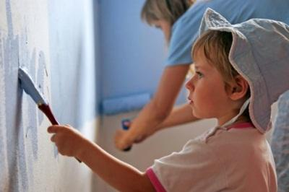
Разграничьте сферы деятельности шестилетки. Определите, что для него представляет опасность.
Это зона табу. Здесь запреты и ограничения не обсуждаются. Во всём остальном маленький человек может иметь собственное мнение.
Например, открывать дверь незнакомым нельзя. А вот поздравить бабушку с днем рождения не «нужно», а «давай поздравим, ведь ей будет приятно».
И не настаивайте, если ребёнок откажется это сделать, каким бы шокирующим для вас ни было решение.
Предоставляйте ему свободу выбора там, где он уже имеет какой-то опыт: выбрать одежду для похода парк, придумать меню к ужину из любимых блюд.
Но если вы заведете его в торговый центр и предложите выбрать себе гардероб, ребёнок напротив почувствует себя маленьким и неуверенным, так как разница между поставленной задачей и его опытом весомая.
Помните: способность принимать самостоятельные решения закладывается сейчас. Хотите, чтобы он в будущем боялся браться за новое? Ставьте ему непосильные для шестилетки задачи.
Советы как справиться с кризисом ребенка 6 лет
Главное надо понять родителям, что их ребенок уже достаточно взрослый. Постараться изменить свое отношение к ребенку, по возможности с ним общаться на равных, учитывать его мнение. В этот период у ребенка появиться желание быть более самостоятельным. Предоставьте ему такую возможность, если же что-то будет грозить его здоровью, то постарайтесь подробно и доходчиво объяснить ребенку причину вашего отказа. Не используйте приказной тон в общении с малышом, иначе вы получите негативную ответную реакцию. Общайтесь с ребенком с юмором, в оптимистичном и позитивном настрое.
Если ребенок еще мал и не ходит в школу, то морально подготовьте его к ней. Расскажите о правилах поведения в школе, о его предстоящем новом распорядке дня. По возможности познакомьте малыша с его будущим преподавателем. Обсудите дорогу до школы, выберите вместе наиболее удобный маршрут.
Если же ребенок уже является учеником, то искренне хвалите его за каждые новые успехи и достижения. Покажите ему, что вы гордитесь им и верите в него. Проявляйте интерес к его школьному дню и занятиям. Реально оценивайте его действия. Если вам кажется, что ребенок что-то не доделал, то обязательно ему это скажите в мягкой форме. Если вы правильно это сделаете, то в следующий раз ребенок это обязательно учтет. Помогите ребенку выбрать кружок по его интересам или подходящую спортивную секцию. В этот период ребенок желает получать новые знания, самым главным для него становится учебная деятельность. Он должен чувствовать себя нужным окружающим, а его занятия очень важными. К тому же активные дети, которые преуспевают в спорте или обладают различными талантами, автоматически вызывают уважение у сверстников, в их глазах достигают достойного положения. А ребенку, у которого кризис, общение и дружба со сверстниками очень важна.
Родителям главное поддерживать ребенка, помочь ему самоутвердиться, убедиться, что он способный и вполне трудолюбивый. Уважать его выбор и мнение. Не ограничивать слишком свободу. И тогда кризис ребенка пройдет практически незаметно как для родителей, так и для малыша и в будущем ребенок во всех ситуациях будет вести себя всегда адекватно и уверенно.

